НАЦІОНАЛЬНИЙ ТЕХНІЧНИЙ УНІВЕРСИТЕТ УКРАЇНИ

«КИЇВСЬКИЙ ПОЛІТЕХНІЧНИЙ ІНСТИТУТ

ІМЕНІ ІГОРЯ СІКОРСЬКОГО»

Факультет прикладної математики

Кафедра прикладної математики

ЗВІТ

ПРО ВИКОНАННЯ VIII ЕТАПУ КУРСОВОЇ РОБОТИ

з дисципліни “Бази даних та інформаційні системи”

на тему: “Купівля продуктів у супермаркету”

Студента ІV курсу , групи КМ-32

напряму підготовки 6.040301 – прикладна математика

КОГУТА І.М.

Викладач

ТЕРЕЩЕНКО І.О.

Київ-2016

ЗМІСТ

ОСНОВНА ЧАСТИНА 3

1 ОПИС ЗАВДАННЯ 3

2 ТЕХНІЧНЕ ЗАВДАННЯ ТА ФУНКЦІОНАЛЬНІ МОЖЛИВОСТІ 4

3 ОПИС БІЗНЕС-ПРОЦЕСУ 5

4 ФОРМАТИ ТА КЛАСИ ДАНИХ 7

5 ОПРАЦЮВАННЯ ПОМИЛОК 9

ВИСНОВКИ 10

Додаток А 11

# ОСНОВНА ЧАСТИНА

# 1 ОПИС ЗАВДАННЯ

Восьмим етапом курсової роботи є проектування графічної оболонки інформаційної системи «Купівля продуктів у супермаркету».

Необхідно провести аналіз технічного завдання та дослідження основного бізнес-процесу системи, на підставі якого будуються компоненти графічного інтерфейсу користувача.

Здійснити опрацювання помилок.

# 2 ТЕХНІЧНЕ ЗАВДАННЯ ТА ФУНКЦІОНАЛЬНІ МОЖЛИВОСТІ

Метою даної роботи є побудова графічного інтерфейсу для головного процесу ІС «Купівля продуктів у супермаркету» у вигляді екранних форм.

Основною функцією системи є надання користувачам змогу придбати продукти у супермаркетах, не витрачаючи часу на, наприклад, проїзд у супермаркет, а вдома або на роботі, замовити необхідні товари у ІС.

Користувачами даної системи являються будь-які люди, що потребують споживання продуктів у своєму житті.

Функціональне забезпечення проектованої системи має задовольняти наступним вимогам:

а) система повинна надавати можливість не зареєстрованим користувачам переглядати наявні товари у супермаркетах;

б) повинний бути реалізований процес реєстрації користувача для купівлі відповідних продуктів;

в) повинний бути реалізований процес авторизації для унікальної ідентифікації користувача;

г) система повинна бути масштабованою;

д) система повинна містити для кожного користувача так званий «Кошик» продуктів;

е) можливість зареєстрованим користувачам здійснити замовлення;

# 3 ОПИС БІЗНЕС-ПРОЦЕСУ

Система складається з двох основних підзадач:

а) реєстрації користувача та, в подальшому, авторизація користувача;

б) перегляд відповідних продуктів у супермаркету та їх оплата.

Для першої підзадачі (процесу) створено діаграму потоків, що зображена на рис. 3.1.



Рисунок 3.1 – Діаграма потоків процесу «Авторизація»

Для другої підзадачі головного процесу ІС створено діаграму потоків, що зображена на рис. 3.2.



Рисунок 3.2 – Діаграма потоків процесу «Купівля продукту»

# 4 ФОРМАТИ ТА КЛАСИ ДАНИХ

Інформаційна система «Купівля продуктів у супермаркету» є веб-застосунком, яка створена за допомогою фреймворка Spring мови програмування Java. Для створення відповідних форм реєстрації та авторизації, використовувалися наступні технології:

а) HTML;

б) CSS;

в) JSP.

Для того, щоб користувач мав можливість вибирати необхідні продукти, динамічно буде формуватися список відповідних продуктів у конкретному супермаркету з бази даних. Таким чином, користувачу ІС не потрібно самому вводити дані у форми для пошуку продуктів, а просто вибирати із існуючих (наявних у супермаркеті).

Оплата буде відбуватися готівкою, таким чином, при реєстрації користувач вказує свій номер телефону, за яким з ним будуть зв’язуватися щодо зробленого замовлення та подальшої доставки.

Структурні елементи підпрограми «Авторизація» розташовані у табл. 4.1.

Таблиця 4.1 - Структурні елементи підпрограми «Авторизація»

|  |  |  |  |
| --- | --- | --- | --- |
| №  з/п | Код | Назва | Призначення |
| 1 | username | - | Поле для введення ім'я користувача |
| 2 | labelUsername | - | Мітка «Ім'я користувача:» |
| 3 | password | - | Поле для введення паролю |
| 4 | labelUsername | - | Мітка «Пароль:» |
| 5 | checkbox | - | Чекбокс для запам’ятовування у системі |
| 6 | labelCheckbox | - | Мітка «Запам'ятати мене» |
| 7 | buttonSubmit | Надіслати | Кнопка авторизації |

Структурні елементи підпрограми «Реєстрація» знаходяться у табл. 4.2.

Таблиця 4.1 - Структурні елементи підпрограми «Реєстрація»

|  |  |  |  |
| --- | --- | --- | --- |
| №  з/п | Код | Назва | Призначення |
| 1 | username | - | Поле для введення ім'я користувача |
| 2 | labelUsername | - | Мітка «Ім'я користувача:» |
| 3 | password | - | Поле для введення паролю |
| 4 | labelPassword | - | Мітка «Пароль:» |
| 5 | confPassword | - | Поле для підтвердження пароля |
| 6 | labelConfPass | - | Мітка «Підтвердження пароля:» |
| 7 | email | - | Поле для введення електронної пошти |
| 8 | labelEmail | - | Мітка «Електронна пошта:» |
| 9 | phoneNumber | - | Поле для введення номера телефону |
| 10 | labelPhomeNum | - | Мітка «Номер телефону:» |
| 11 | buttonSubmit | Надіслати | Кнопка реєстрації |

# 5 ОПРАЦЮВАННЯ ПОМИЛОК

Коли користувач реєструється у ІС, можливі випадки, що введені дані не будуть коректними, наприклад, відсутність символу «@» у полі для електронної пошти.

Для перевірки таких випадків використані регулярні вирази у програмному коді мовою Java.

Зокрема, для текстового поля, що відповідає імені користувача, використовувався регулярний вираз [A-Za-z], що перевіряє перший символ імені, тобто перший символ імені повинний бути літерою.

Для перевірки електронної пошти використовувався наступний регулярний вираз: ^[_A-Za-z0-9-\\+]+(\\.[_A-Za-z0-9-]+)*@"[A-Za-z0-9-]+(\\.[A-Za-z0-9]+)*(\\.[A-Za-z]{2,})$.

Для перевірки мобільного телефону використовувався наступний регулярний вираз: +380[0-9]{9}.

# ВИСНОВКИ

У даній роботі було спроектовано графічний інтерфейс інформаційної системи «Купівля продуктів у супермаркету». Ескізи екранних форм знаходяться у додатку А.

Було проведено аналіз технічного завдання згідно теми курсової роботи та досліджено основний бізнес-процес системи, представлено IDEF3 діаграми його основних підпроцесів, на підставі яких будувалися компоненти графічного інтерфейсу користувача.

Було опрацьовано помилки вводу у поля реєстрації та авторизації за допомогою регулярних виразів у мові програмування Java.

# Додаток А

Скриншоти веб-застосунку

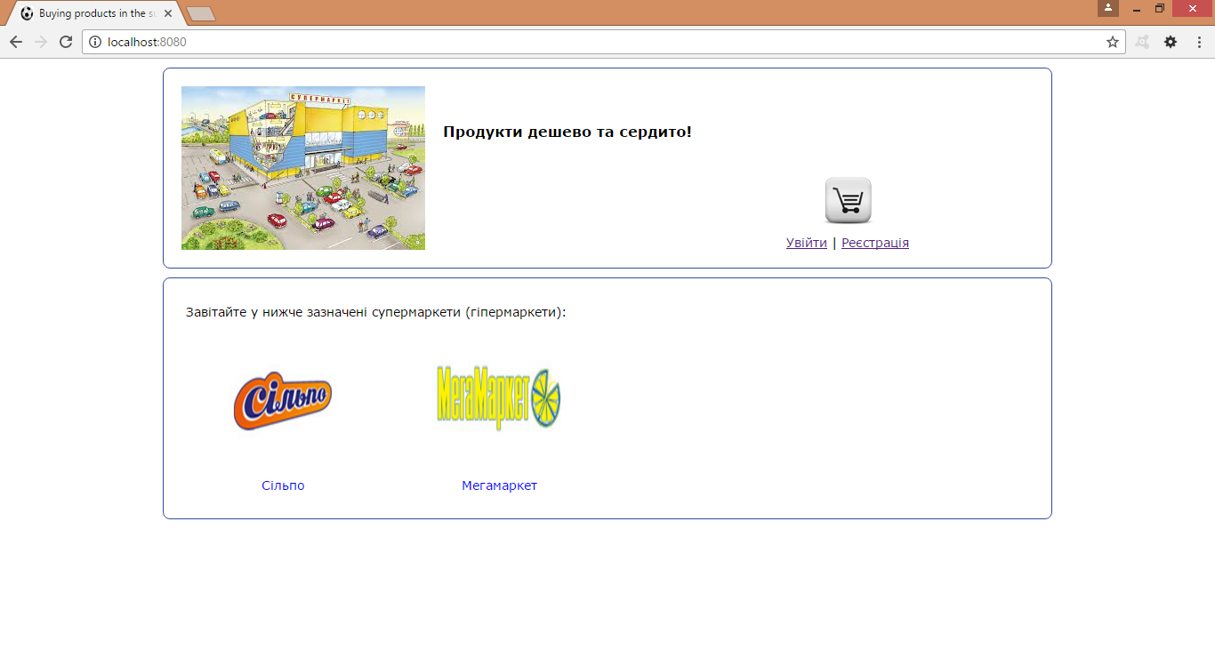

Рисунок А.1 – Головна сторінка ІС

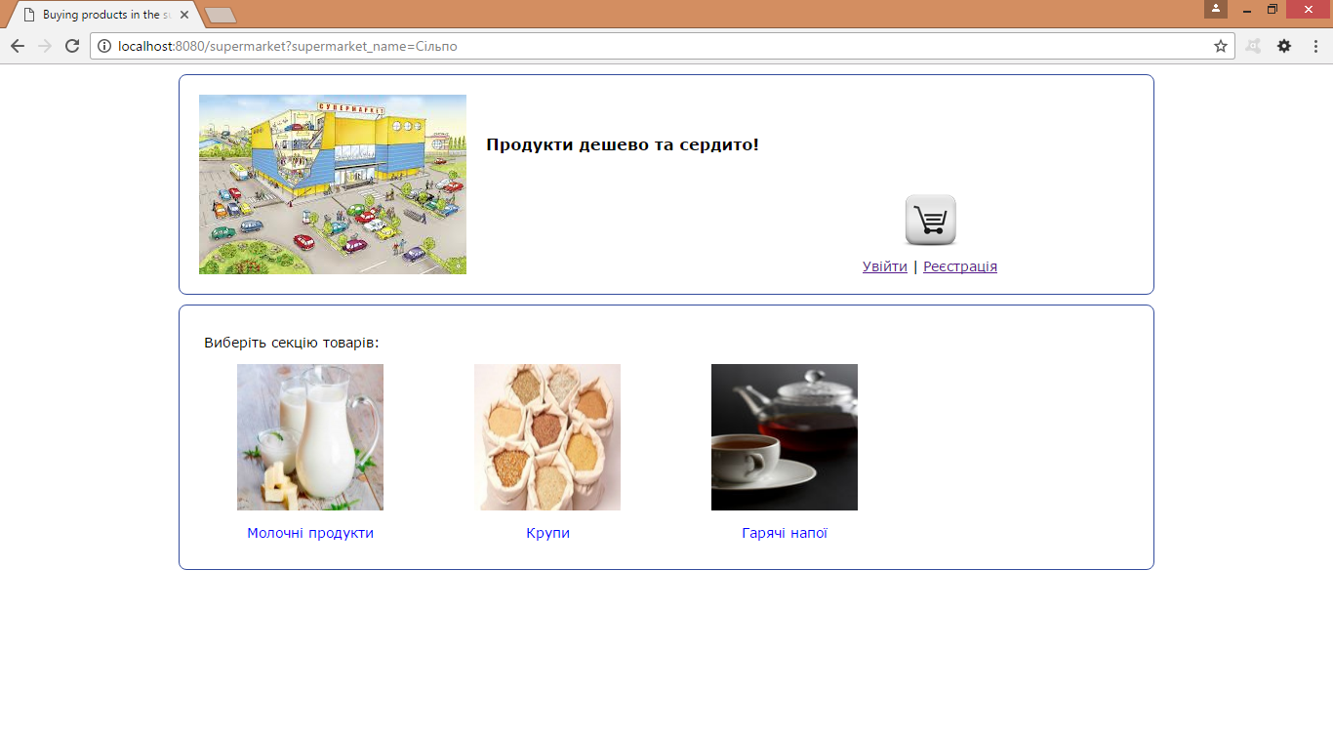

Рисунок А.2 – Вибір секції продуктів у конкретному супермаркеті

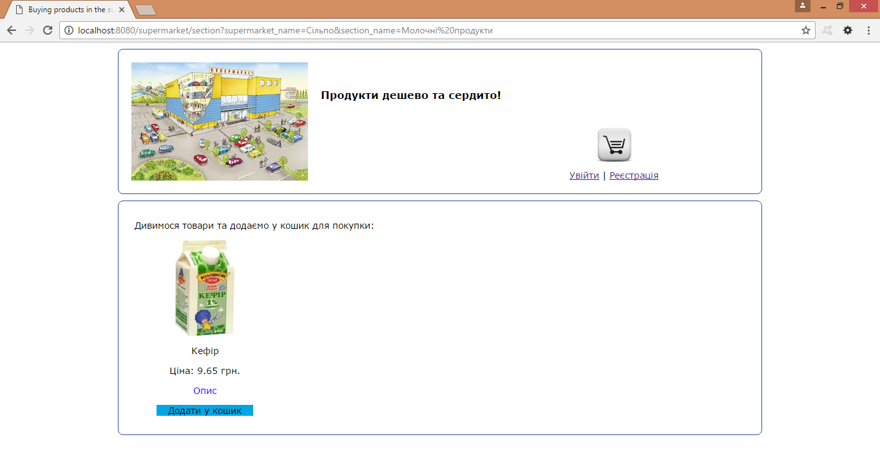

Рисунок А.3 – Вибір необхідного продукту

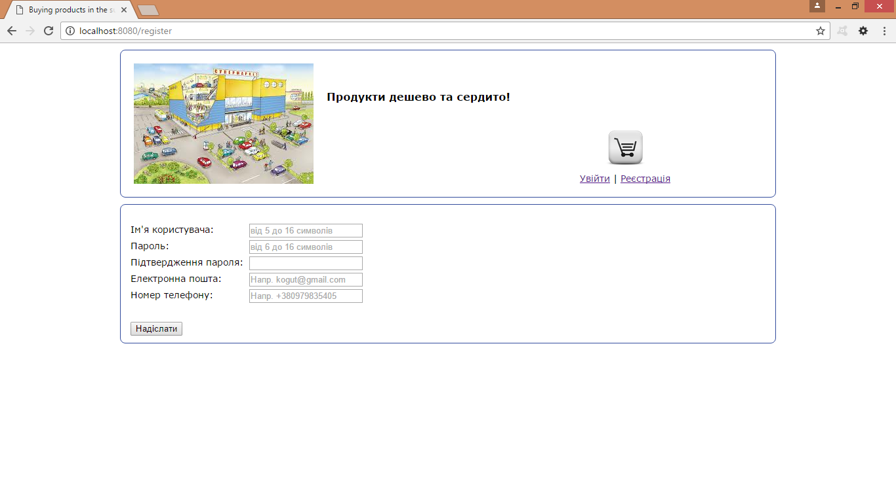

Рисунок А.4 – Форма реєстрації користувача

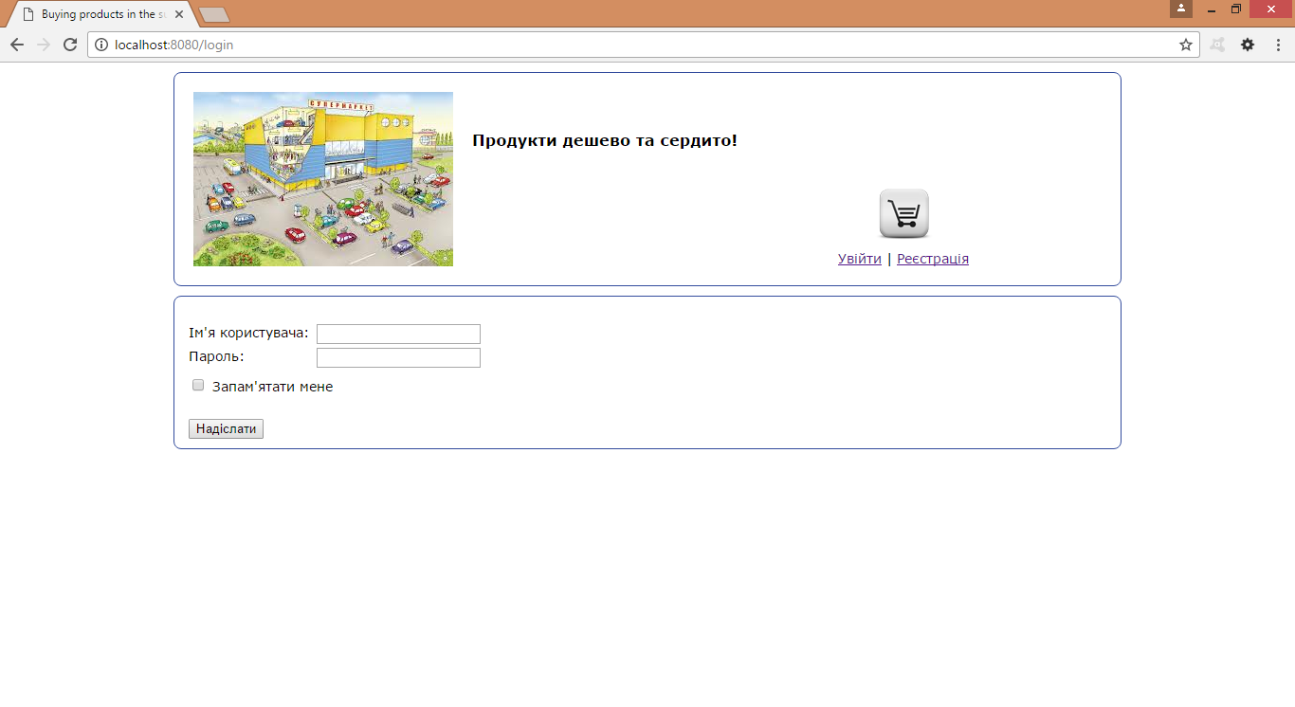

Рисунок А.5 – Форма авторизації користувача